1 июнь – Халыкара балаларны яклау көне.

Балаларның киләчәге матур булсын өчен тыныч, имин тормыш, яраткан туган җир, гаилә җылысы, күңелле балачак кирәк.

Әһлиуллина Рәсинә Әнвәр кызы һәм Ямалтдинова Гөлнур Мәүлетҗан кызы, бергәләп оештырган бәйрәм чарасында, балалар рәхәтләнеп, вакыт узганын да сизмичә, ял итте. Төрле уеннар, күңелле конкурслар, мавыктыргыч ярышларда бик теләп катнашты алар.

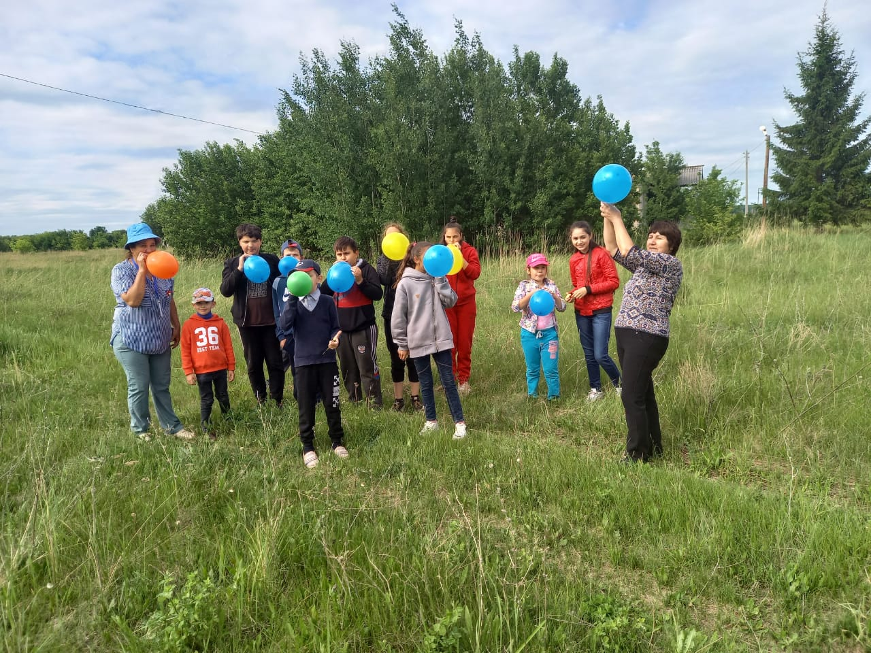
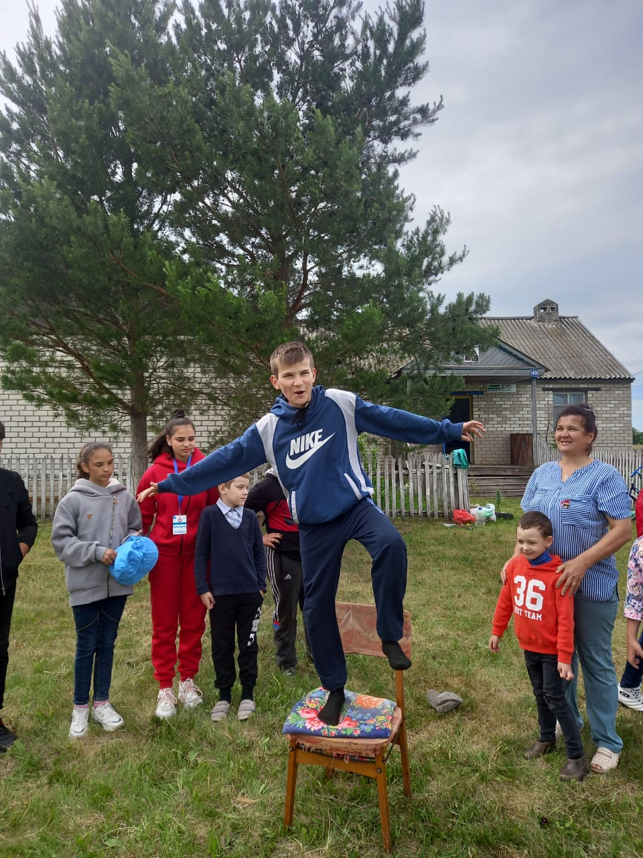

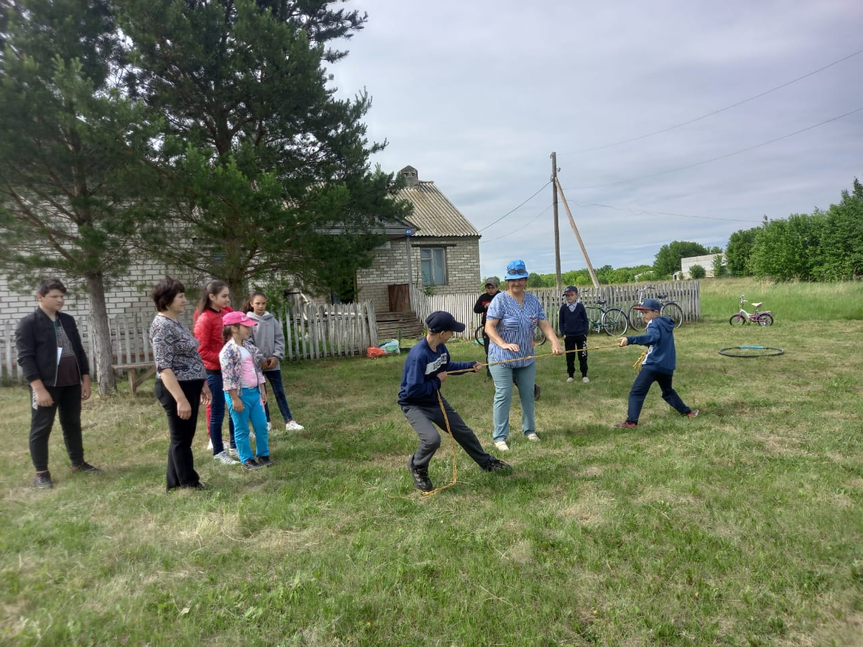
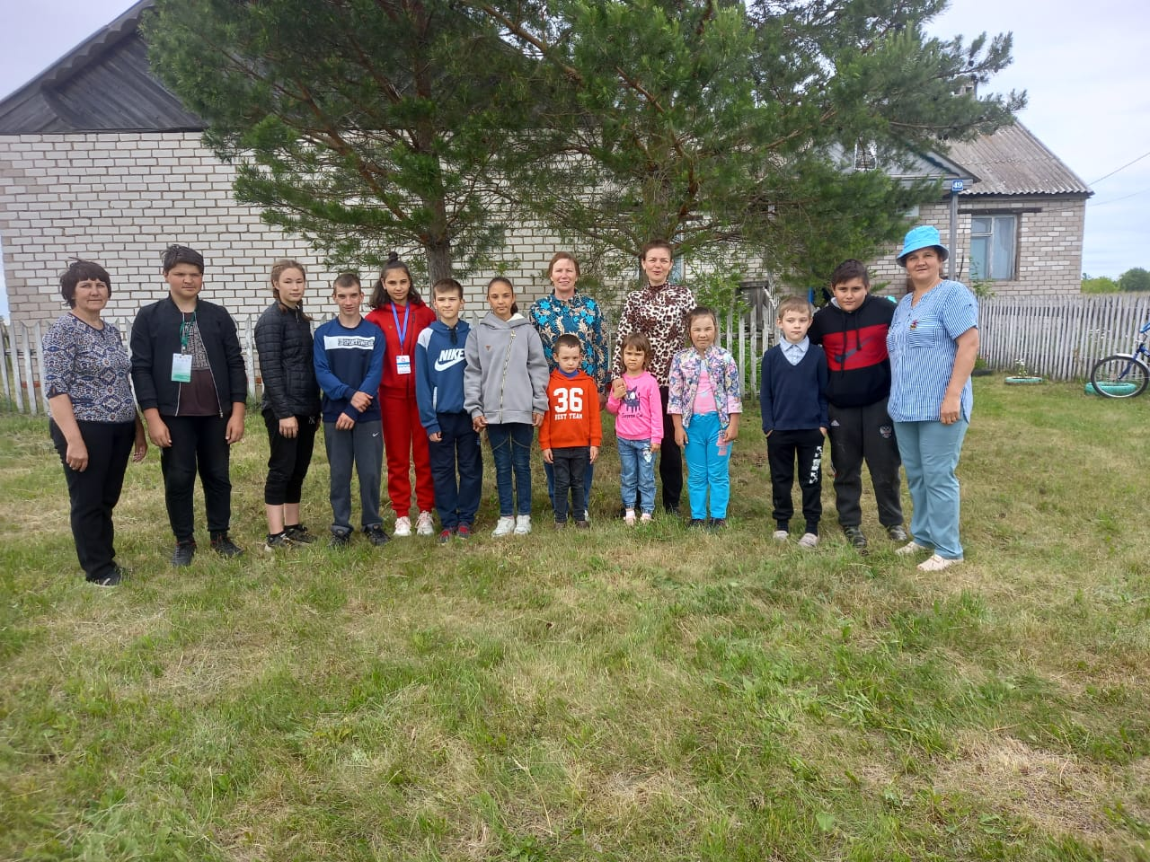
Ул 1950 елдан дөнья күләмендә билгеләнә башлый. Әлеге бәйрәм турындагы карар 1949 елның ноябрендә Парижда Халыкара хатын-кызлар демократик федерациясе конгрессының махсус сессиясендә кабул ителә. Ул шатлыклы бәйрәм генә түгел, ә кешелекнең дәвамы булган шушы кечкенә шәхесләрнең даими яклау һәм саклауга, күңел назына мохтаҗ булуын янә хәтергә төшерүче көн дә.
Балалар – зур бәхетнең кечкенә чаткылары, һәр өлкән кешенең тормышын шатлык һәм яктылыкка төрүче могҗиза, яшәвебезнең мәгънәсе. Алар өчен иң мөһиме – ата-ана назы, җылы карашы һәм хәстәрлеге. Шушы матур бәйрәм көнендә районыбызда яшәүче һәр баланың тату, ныклы гаиләдә, бер нәрсәгә мохтаҗ булмыйча үсүен, гамьсез балачак кичерүен, әти-әнисенең, якыннарының күңел яктылыгын, пар канатлар назын тоеп яшәвен телибез. Балаларның шат елмаю-көлүләре яшәешебезне яктыртысын тагын да ямьлерәк, мәгънәлерәк итсен һәм районыбызның һәр кечкенә гражданины сәламәт, бәхетле булып үссен иде!
01.06.2021 ел

